Міністерство освіти і науки України
Національний університет “Львівська політехніка”
Інститут комп’ютерних наук та інформаційних технологій

Кафедра САП


ПОЯСНЮВАЛЬНА ЗАПИСКА
до курсової роботи з навчальної дисципліни
«Проектування та розробка інформаційних систем»
на тему:
«Розробка повноцінної інформаційної системи»

Виконала:
Ст. гр. ПП-33
Маргарита Матющенко

Прийняв:
Головацький Р. І.

Львів 2025
ЗМІСТ
Мета роботи 4
План виконання роботи 4
РОЗДІЛ 1. Тип інформаційної системи 5
1.1 Тип інформаційної системи 5
1.2 Бізнес-потреба 5
1.3 Висновок до розділу 1 5
РОЗДІЛ 2. Компоненти інформаційної системи 6
2.1 Апаратне забезпечення 6
2.2 Програмне забезпечення 6
2.3 Дані 6
2.4 Людські ресурси 7
2.5 Організаційні процеси 7
2.6 Висновок до розділу 2 7
РОЗДІЛ 3. Діаграма випадків використання (Use case diagram) та її опис (Use case description) 8
3. 1Use case діаграма 8
3.2 Опис випадків використання 9
3.3 Висновок до розділу 3 9
РОЗДІЛ 4. Блок-схема наскрізних процесів 10
4.1 Сценарій користувача 10
4.1 Сценарій адміністратора 11
4.3 Висновок до розділу 4 12
РОЗДІЛ 5. Вимоги 13
5.1 Функціональні вимоги 13
5.2 Нефункціональні вимоги 13
5.3 Вимоги до зовнішніх інтерфейсів 14
5.4 Висновок до розділу 5 15
РОЗДІЛ 6. Проектування та розробка бази даних 16
6.1 Обгрунтування вибору системи управління базами даних 16
6.2 Логічна модель бази даних 16
6.3 Заповнення колекцій 17
6.4 Перегляд колекцій 18
6.5 Висновок до розділу 6 19
РОЗДІЛ 7. Проектування та розробка endpoints 20
7.1 Підготовка перед проектуванням 20
7.2 Проектування endpoints 22
7.3 Розробка API 25
7.4 Тестування 26
7.5 Висновок до розділу 7 27
РОЗДІЛ 8. Матриця залежностей покриття вимог (Traceability Matrix) 28
8.1 Матриця залежностей покриття вимог 28
8.2 Тест-кейси 29
8.3 Висновок до розділу 8 37
РОЗДІЛ 9. Висновок 38
СПИСОК ВИКОРИСТАНИХ ДЖЕРЕЛ 39

Мета роботи
Застосувати теоретичні знання, отримані в рамках курсу, та розробити функціональну інформаційну систему, яка вирішує конкретну проблему або задовольняє певну потребу.

План виконання роботи
ПЛАНУВАННЯ
1. Обрати тип інформаційної системи, яка буде розроблятись.
Описати бізнес потребу, яку буде вирішувати ця інформаційна система
2. Вкажіть компоненти інформаційної системи
Апаратне забезпечення
Програмне забезпечення
Дані (якщо необхідно, то перелічити інструменти для збору та аналізу
даних)
Людські ресурси
Організаційні процеси

ПРОЕКТУВАННЯ ТА РОЗРОБКА
3. Створити діаграму випадків використання та надати їх опис.
4. Надайте блок-схему наскрізного(их) процесу(ів), які мають місце в інформаційній системі.
5. Описати вимоги. Інформацію витягнути зі Специфікації свої інформаційної системи.
6. Спроектуйте та розробіть базу даних (реляційну та/або нереляційну) для своєї
інформаційної системи. Наповніть її даними. Додайте скріни готових таблиць.
7. Спроектуйте та розробіть endpoints для інформаційної системи

ТЕСТУВАННЯ
8. Додайте матрицю відстежуваності покриття вимог.
Напишіть 3-4 тест кейси і позначте в матриці відстежуваності, які саме вимоги були покриті і якими тест кейсами.

Хід виконання курсової роботи

ПЛАНУВАННЯ
РОЗДІЛ 1. Тип інформаційної системи
1.1 Тип інформаційної системи: Telegram-бот управління бажаннями “Wishi” (веб-додаток).
З технічної точки зору, ця система є веб-додатком, який працює у хмарному середовищі та взаємодіє з користувачами через інтерфейс Telegram.
Telegram-бот “Wishi” належить до інтерактивних клієнт-серверних інформаційних систем, де клієнтська частина реалізована у вигляді месенджер-інтерфейсу, а серверна частина відповідає за обробку запитів, зберігання даних у базі даних, обробку логіки взаємодії з користувачем та адміністрування системи.
Основні характеристики інформаційної системи:
- Автоматизована обробка запитів користувача.
- Взаємодія з базою даних MongoDB для зберігання даних користувачів та їхніх бажань.
- Використання Telegram API для отримання інформації про користувачів та надсилання відповідей.
- Можливість масштабування для підтримки великої кількості користувачів.

1.2 Бізнес-потреба: багато людей стикаються з проблемою хаотичного зберігання своїх бажань: вони можуть записувати їх у нотатки, тримати в голові або надсилати друзям у повідомленнях, що ускладнює доступ до них у потрібний момент. Це може призводити до того, що користувачі забувають про свої бажання або витрачають багато часу на їх пошук.
Для вирішення цієї проблеми необхідно розробити телеграм-бот, який дозволить користувачам легко створювати, редагувати та переглядати свої вішлисти, а також ділитися ними з іншими людьми.
1.3 Висновок до розділу 1: Telegram-бот “Wishi” належить до типу веб-додатків, орієнтованих на користувача. Він вирішує реальну бізнес-проблему неорганізованого зберігання бажань, надаючи простий та доступний інструмент для керування ними через знайомий інтерфейс месенджера Telegram.

РОЗДІЛ 2. Компоненти інформаційної системи
2.1 Апаратне забезпечення:
Серверна інфраструктура: фізичні або віртуальні сервери для розміщення серверної частини та системи управління базами даних.
Пристрої користувачів: смартфони, планшети, персональні комп'ютери, на яких встановлено додаток Telegram і через який відбувається взаємодія з ботом.
Мережеве обладнання: маршрутизатори, комутатори, мережеві кабелі, що забезпечують зв'язок між серверами, користувацькими пристроями та інфраструктурою Telegram.
Інфраструктура Telegram: сервери та обладнання, що належать Telegram і забезпечують роботу самої платформи.

2.2 Програмне забезпечення:
Системне програмне забезпечення: операційна система на сервері, система управління базами даних.
Прикладне програмне забезпечення: середовище виконання, код додатку, додаток Telegram на пристроях користувачів.

2.3 Дані:
1. Дані користувачів:
  - Telegram ID (унікальний ідентифікатор).
  - Ім'я користувача (username) в Telegram.
  - Дата реєстрації.
2. Дані вішлистів:
  - Посилання на користувача (userId/telegramId).
  - Назва бажання.
  - Посилання на товар/послугу.
  - Дата створення бажання.
3. Конфігураційні дані: Налаштування бота, ключ доступу до Telegram Bot API, параметри підключення до бази даних.

2.4 Людські ресурси:
1. Користувачі: особи, які використовують Telegram-бот "Wishi" для створення та управління своїми вішлистами, а також для перегляду бажань інших користувачів.
2. Розробники: команда, відповідальна за проектування, розробку, тестування, впровадження та подальшу підтримку інформаційної системи.
3. Системний адміністратор: особа, відповідальна за налаштування, моніторинг та обслуговування серверної інфраструктури і бази даних.

2.5 Організаційні процеси:
1. Визначення вимог: аналіз ринку існуючих рішень для управління списками бажань, визначення потреб цільової аудиторії, збір та документування функціональних та нефункціональних вимог.
2. Проектування архітектури: вибір технологічного стеку, проектування структури бази даних, проектування логіки взаємодії бота з користувачем.
3. Розробка: налаштування середовища розробки, налаштування взаємодії з базою даних, розробка логіки Telegram-бота для взаємодії з користувачем, інтеграція бота з Telegram Bot API.
4. Тестування: розробка тест-плану, створення матриці відстежуваності вимог для зв'язку вимог із тест-кейсами, написання тест-кейсів для перевірки функціональності.

2.6 Висновок до розділу 2: Інформаційна система "Wishi" має чітко структуровані компоненти — апаратні, програмні, дані, людські ресурси та організаційні процеси. Такий підхід забезпечує цілісність системи та ефективну реалізацію її функціоналу.

ПРОЕКТУВАННЯ ТА РОЗРОБКА

РОЗДІЛ 3. Діаграма випадків використання (Use case diagram) та її опис (Use case description)

3. 1Use case діаграма
Діаграма використання ілюструє взаємодію користувачів (акторів) з функціоналом інформаційної системи, дозволяючи визначити її основні функціональні можливості. Вона також сприяє візуалізації ключових функцій системи та розподілу ролей серед користувачів.
Актори:
Користувач – виконує дії, пов'язані з управлінням вішлистів.
Адміністратор – керує вішлистами та слідкує за правилами політики.

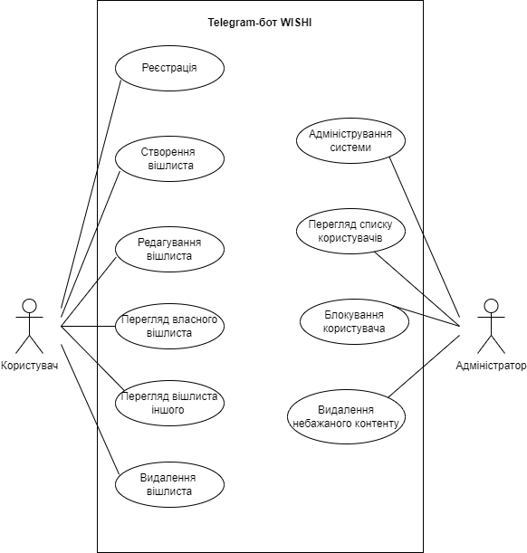
Рисунок 3.1 Діаграма випадків використання

3.2 Опис випадків використання
Актор: Користувач
- Реєстрація: користувач починає взаємодію з ботом, бот створює профіль у базі даних, зберігаючи Telegram ID.
- Створення вішлиста: користувач створює новий вішлист та додає бажані товари.
- Редагування вішлиста: користувач може додавати або видаляти товари.
- Перегляд власного вішлиста: користувач отримує список своїх збережених бажань.
- Перегляд вішлиста іншого користувача: користувач вводить унікальний ID іншого користувача для перегляду його вішлиста.
- Видалення вішлиста: користувач може повністю видалити свій вішлист.
Актор: Адміністратор
- Адміністрування системи: адміністратор має доступ до налаштувань бота, бази даних та логів для контролю системи.
- Перегляд списку користувачів: адміністратор може отримати перелік зареєстрованих користувачів, їх активність та вішлисти.
- Блокування користувача: адміністратор може заблокувати користувача, обмеживши його доступ до бота через чорний список.
- Видалення небажаного контенту: адміністратор може видаляти вішлисти або товари, що порушують правила використання.

3.3 Висновок до розділу 3: Use case діаграма і її опис допомагають краще зрозуміти функціональність системи, ролі користувачів та їх взаємодію з ботом. Це є ключовим етапом у плануванні і реалізації логіки роботи Telegram-бота “Wishi”.

РОЗДІЛ 4. Блок-схема наскрізних процесів
Для того, щоб наочно представити послідовність етапів та взаємодію процесів, побудуємо блок-схему наскрізних процесів.

4.1 Сценарій користувача

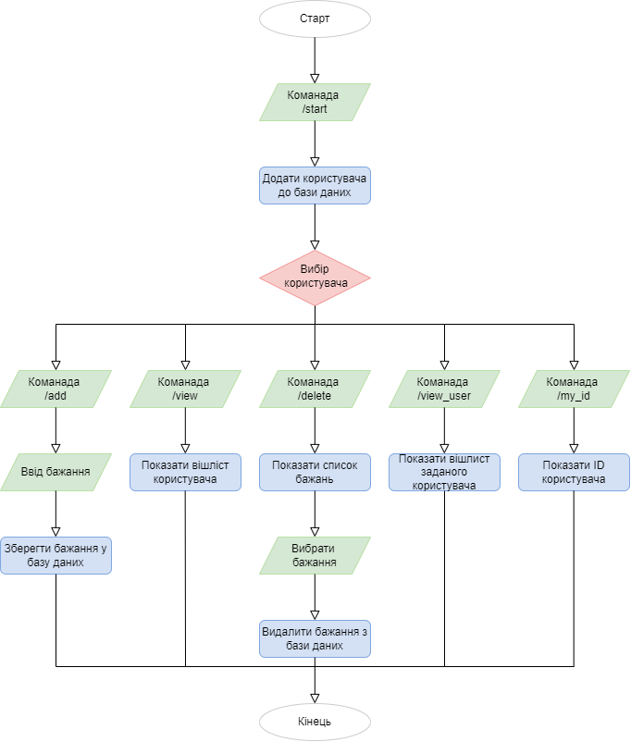
Рисунок 4.1 Блок-схема наскрізних процесів для користувача
Звичайний користувач починає роботу з ботом через команду /start, після чого автоматично реєструється в базі даних і отримує доступ до меню. За допомогою кнопок він може:
- додавати бажання до свого вішліста;
- переглядати список своїх бажань;
- видаляти певні елементи зі списку;
- переглядати чужі вішлісти за ID або @username;
- отримувати свій унікальний ID.
Уся взаємодія з користувачем відбувається в межах Telegram, а дані зберігаються в MongoDB.

4.1 Сценарій адміністратора

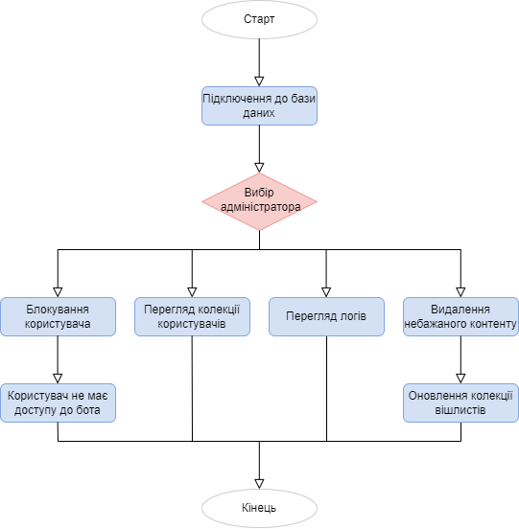

Рисунок 4.2 Блок-схема наскрізних процесів для адміністратора
Адміністратор виконує функції системного контролю. Його взаємодія здійснюється безпосередньо з базою даних MongoDB. Адміністратор має доступ до:
- списку всіх зареєстрованих користувачів, їхніх вішлістів та історії дій;
- блокування користувачів, шляхом занесення їх до чорного списку;
- видалення небажаного або шкідливого контенту, що порушує правила використання;
- налаштувань бота, журналів (логів) та моніторингу роботи системи.

4.3 Висновок до розділу 4: у цьому розділі було детально розглянуто наскрізні процеси взаємодії з Telegram-ботом як для звичайного користувача, так і для адміністратора. Блок-схеми відображають послідовність дій, що забезпечують зручну та ефективну роботу з системою. Користувач має доступ до основного функціоналу вішліста через інтуїтивно зрозумілий інтерфейс, тоді як адміністратор здійснює контроль за системою, керує даними та забезпечує її стабільне функціонування. Такий розподіл ролей дозволяє забезпечити зручність для користувача та ефективне адміністрування сервісу.

РОЗДІЛ 5. Вимоги

5.1 Функціональні вимоги
Таблиця 5.1. Функціональні вимоги Користувача
ID | Функціональність | Детальний опис
FR-001 | Реєстрація | Бот створює профіль користувача, зберігаючи його ID
FR-002 | Створення вішлиста | Користувач може створити список бажань
FR-003 | Додавання бажання | Користувач додає елементи до свого вішлиста
FR-004 | Видалення бажання | Можливість видалити будь-який елемент
FR-005 | Перегляд вішлиста | Користувач може переглянути власний список бажань
FR-006 | Перегляд вішлиста інших користувачів | Отримання доступу до публічного списку іншого користувача

Таблиця 5.2. Функціональні вимоги Адміністратора
ID | Функціональність | Детальний опис
FR-007 | Адміністрування системи | Адміністратор має доступ до налаштувань бота та бази даних.
FR-008 | Перегляд списку користувачів | Адміністратор може отримати перелік зареєстрованих користувачів та їх активність.
FR-009 | Блокування користувача | Адміністратор може заблокувати користувача, обмеживши його доступ до бота.
FR-100 | Видалення небажаного контенту | Адміністратор може видаляти вішлисти або товари, що порушують правила.

5.2 Нефункціональні вимоги
Таблиця 5.3. Нефункціональні вимоги
Категорія | ID | Вимога | Опис
Зручність користування (Usability) | US-1 | Інтуїтивний інтерфейс | Інтерфейс має бути зрозумілим та простим у використанні.
 | US-2 | Легкість навчання | Час навчання користувача не повинен перевищувати 10 хвилин.
Продуктивність (Performance) | PER-1 | Швидкість відповіді | Час відповіді бота не повинен перевищувати 2 секунд.
 | PER-2 | Навантаження | Система повинна підтримувати одночасну роботу не менше 1000 користувачів.
Безпека (Security) | SEC-1 | Шифрування даних | Всі дані повинні передаватися зашифрованими каналами.
Масштабованість (Scalability) | SCAL-2 | Масштабованість системи | Бот має підтримувати збільшення кількості користувачів без втрати продуктивності.
Обслуговування (Maintainability) | MAINT-1 | Час простою | Час простою системи через технічне обслуговування не повинен перевищувати 1 години на місяць.

5.3 Вимоги до зовнішніх інтерфейсів
Таблиця 5.4 Інтерфейси користувача
ID | Вимога | Опис
UI-1 | Інтуїтивний інтерфейс | Інтерфейс користувача повинен бути зрозумілим і простим у використанні.
UI-2 | Адаптивний дизайн | Дизайн має бути зручним для мобільних пристроїв та відповідати сучасним стандартам.
UI-3 | Кнопки та команди | Бот повинен мати кнопки та швидкі команди для полегшення навігації користувачів.

Таблиця 5.5 Програмні інтерфейси
ID | Вимога | Опис
API-1 | Telegram API | Бот використовує Telegram API для отримання та відправки повідомлень.
API-2 | Інтеграція з базою даних | Використання Firebase/MongoDB для збереження даних.

Таблиця 5.6 Апаратні інтерфейси
ID | Вимога | Опис
HW-1 | Підтримка стандартного обладнання | Бот працює на стандартному серверному обладнанні.

Таблиця 5.7 Інтерфейси зв’язку
ID | Вимога | Опис
COMM-1 | Протоколи зв’язку | Бот повинен підтримувати роботу через HTTP та HTTPS.

5.4 Висновок до розділу 5: У цьому розділі були визначені ключові вимоги до інформаційної системи “Wishi”, що охоплюють як функціональні, так і нефункціональні аспекти. Сформульовано функціональні вимоги як для користувачів, так і для адміністратора, що забезпечує чітке розмежування ролей і можливостей в системі. Було зазначено основні функції, які повинен реалізовувати бот, такі як реєстрація, створення та перегляд вішлистів, адміністрування тощо.
Також були визначені нефункціональні вимоги, серед яких — зручність користування, продуктивність, безпека, масштабованість та обслуговування. Це гарантує, що система буде не лише функціонально повною, а й стабільною, швидкою та надійною при роботі з великою кількістю користувачів.
Окрім цього, описано вимоги до зовнішніх інтерфейсів, що враховують як взаємодію з користувачем, так і технічну інтеграцію з Telegram API та базою даних. Сукупність цих вимог створює надійну основу для подальшої розробки системи та її ефективного функціонування.

РОЗДІЛ 6. Проектування та розробка бази даних

6.1 Обгрунтування вибору системи управління базами даних
Для зберігання даних інформаційної системи “Wishi” було обрано нереляційну систему управління базами даних MongoDB. Такий вибір обґрунтовується кількома ключовими факторами, що відповідають специфіці проекту:
- Гнучкість схеми даних: на відміну від реляційних СУБД, MongoDB дозволяє зберігати дані у вигляді BSON-документів, які можуть мати різну структуру. Це ідеально підходить для вішлистів, де бажання можуть мати різний набір атрибутів. Не потрібно заздалегідь визначати всі можливі поля та створювати багато порожніх колонок, як це було б у реляційній моделі.
- Зручність роботи з ієрархічними даними: структура вішлиста природно відображається у вкладених документах або масивах документів MongoDB, що спрощує запити та обробку даних.
- Масштабованість: MongoDB добре масштабується горизонтально, що є перевагою для систем, які потенційно можуть зростати за кількістю користувачів та обсягом даних.
Хоча реляційні бази даних мають свої переваги, для даного проекту гнучкість, простота розробки та потенціал масштабування MongoDB є більш вагомими факторами.

6.2 Логічна модель бази даних
База даних системи "Wishi" складається з двох основних колекцій: users та wishlists.

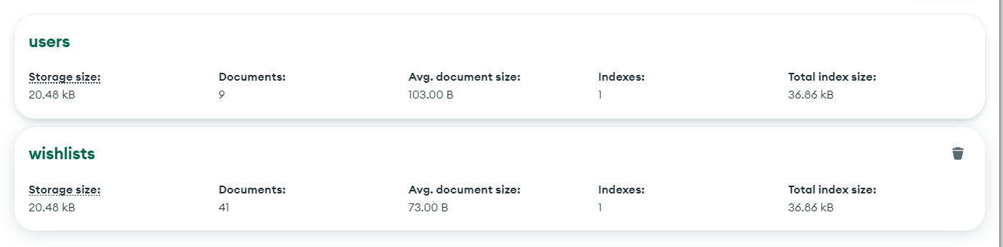
Рисунок 6.1 Колекції “users” та “wishlists”

Колекція “users”: зберігає інформацію про зареєстрованих користувачів бота.

Таблиця 6.1 Атрибути колекції “users”
Атрибут | Тип | Опис
_id | ObjectId | Унікальний ідентифікатор документу (генерується MongoDB автоматично).
user_id | Integer | Унікальний числовий ідентифікатор користувача для пошуку іншими користувачами.
first_name | String | Ім'я користувача в Telegram.
last_name | String | Прізвище користувача в Telegram.
username | String | Унікальне ім’я користувача (username) в Telegram.

Таблиця 6.2 Атрибути колекції “wishlists”
Атрибут | Тип | Опис
_id | ObjectId | Унікальний ідентифікатор документу (генерується MongoDB автоматично).
user_id | Integer | Унікальний числовий ідентифікатор користувача для пошуку іншими користувачами.
item | String | Назва бажання

6.3 Заповнення колекцій
Заповнюю приклад колекції користувачів бази даних wishlist_db. Надалі база даних автоматично доповнюватиметься даними з Telegram після того, як користувач зареєструється у боті. Бот автоматично витягує інформацію про користувача при першому зверненні (через Telegram API), а потім зберігає або оновлює її у MongoDB.
Приклад заповнення колекцій:
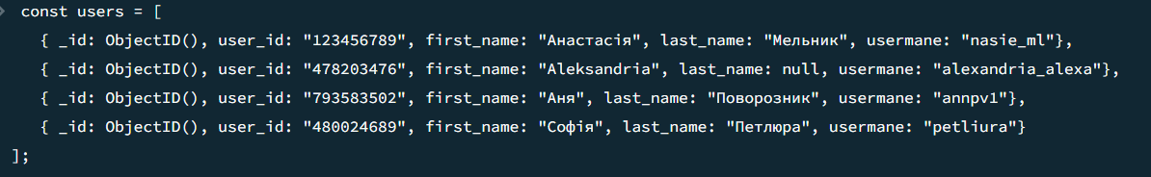
Рисунок 6.2 Заповнення колекції “users”

Заповнюю приклад колекції вішлистів бази даних wishlist_db. Надалі база даних автоматично доповнюватиметься даними з Telegram після того, як користувач зареєструється у боті. Бот автоматично зберігає бажання користувача в базу даних MongoDB після того, як користувач вводить.
Приклад заповнення колекцій:
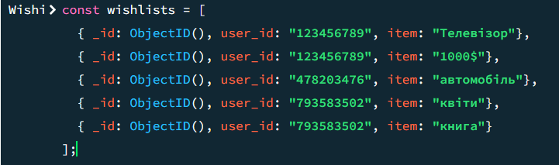
Рисунок 6.3 Заповнення колекції “wishlists”

6.4 Перегляд колекцій
У процесі роботи Telegram-бота дані користувачів і їхніх бажань автоматично зберігаються у базі даних MongoDB. Це стало можливим завдяки інтеграції з Telegram API, який надає основну інформацію про користувача (ID, ім’я, username тощо), а також завдяки обробці введених бажань, які користувач надсилає у відповідь на команди. Усі ці дані зберігаються у відповідних колекціях — users (користувачі) та wishlists (бажання).
На наступних скріншотах показано структуру та вміст цих колекцій, що підтверджує успішне збереження інформації під час взаємодії користувача з ботом.
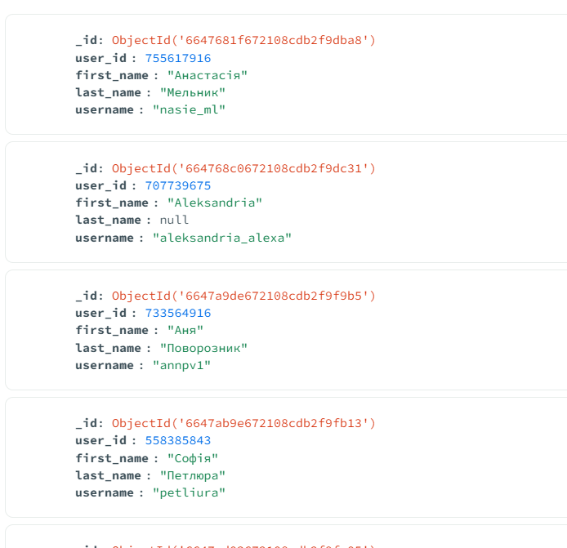
Рисунок 6.4 Заповнена колекція “users”
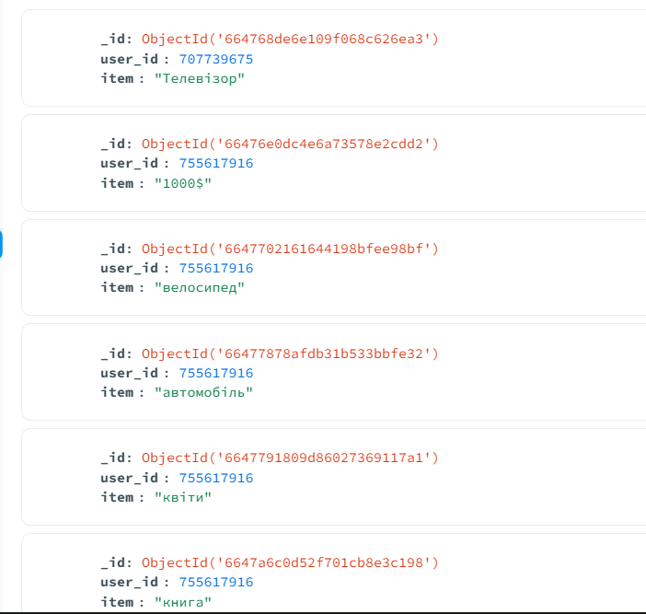
Рисунок 6.5 Заповнена колекція “wishlists”

6.5 Висновок до розділу 6: У цьому розділі було обґрунтовано вибір системи управління базами даних MongoDB для реалізації інформаційної системи “Wishi”. Завдяки гнучкій структурі даних, простоті інтеграції з Telegram API та здатності до масштабування MongoDB виявилась оптимальним рішенням для зберігання даних користувачів та їхніх бажань.
Було розроблено логічну модель бази даних, яка включає дві основні колекції — “users” та “wishlists”. Кожна з колекцій містить атрибути, необхідні для коректної роботи Telegram-бота та забезпечення зручного зберігання й пошуку інформації.
Заповнення колекцій здійснюється автоматично під час взаємодії користувача з ботом, що підтверджено переглядом вмісту бази даних у MongoDB. Це свідчить про правильність налаштування зв’язку між Telegram-ботом і системою зберігання даних та про успішне функціонування механізмів запису, оновлення й читання інформації.

РОЗДІЛ 7. Проектування та розробка endpoints

7.1 Підготовка перед проектуванням
Для початку роботи було ініціалізовано Node.js проект. Це дозволяє створити основу для проекту та вказати необхідні залежності, які будуть використовуватись під час розробки.

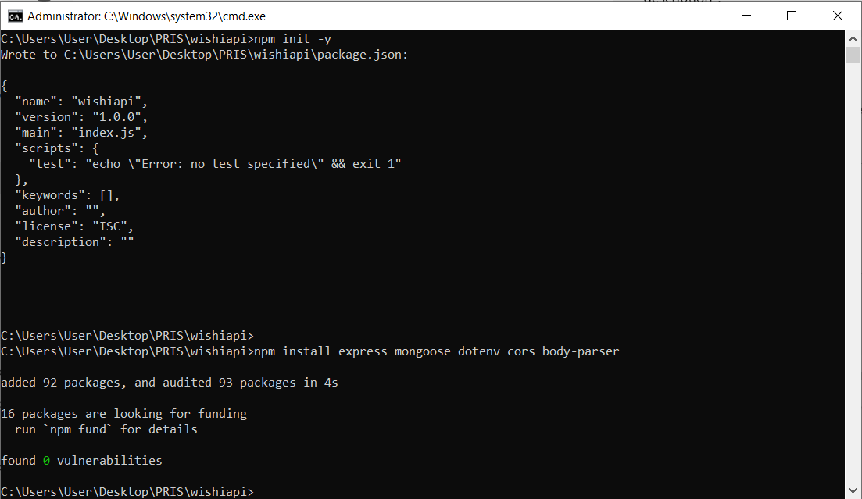
Рисунок 7.1 Створення проекту та встановлення бібліотек

Після ініціалізації проекту було налаштовано сервер.
Код файлу “server.js”
require('dotenv').config();
const express = require('express');
const mongoose = require('mongoose');
const cors = require('cors');

const app = express();
app.use(express.json());
app.use(cors());

const PORT = process.env.PORT || 3000;

// Підключення до MongoDB
mongoose.connect(process.env.MONGO_URI)
.then(() => console.log('Підключено до MongoDB'))
.catch(err => console.log('Помилка підключення до MongoDB:', err));

app.listen(PORT, () => {
console.log(`Сервер працює на http://localhost:${PORT}`);
});

const userRoutes = require('./routes/userRoutes');
const wishlistRoutes = require('./routes/wishlistRoutes');

app.use('/api/users', userRoutes);
app.use('/api/wishlist', wishlistRoutes);

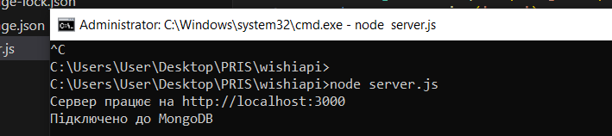
Рисунок 7.2 Успішно запущений сервер

На наступному етапі були створені моделі для роботи з базою даних MongoDB. Для цього було використано бібліотеку “mongoose”, яка надає зручний інтерфейс для взаємодії з MongoDB.

Моделі:
User: модель користувача, що містить такі поля, як userId, username, first_name, last_name.
Wishlist: модель для збереження вішлистів користувачів, де зберігається userId та список елементів.

Моделі були створені за допомогою схеми mongoose.Schema та визначені як окремі колекції в MongoDB. Приклад моделі користувача виглядає так:
const mongoose = require('mongoose');

const UserSchema = new mongoose.Schema({
userId: { type: String, required: true, unique: true },
name: String,
wishes: [{ type: mongoose.Schema.Types.ObjectId, ref: 'Wishlist' }]
});

module.exports = mongoose.model('User', UserSchema);

Модель вішлиста виглядає наступним чином:
const mongoose = require('mongoose');

const WishlistSchema = new mongoose.Schema({
userId: { type: String, required: true },
items: [{ name: String, description: String }]
});

module.exports = mongoose.model('Wishlist', WishlistSchema);

7.2 Проектування endpoints
Користувачі
1. Реєстрація користувача
POST /api/users/register
Цей ендпоінт дозволяє користувачеві зареєструватися в системі, надавши свої дані. Якщо користувач з таким ідентифікатором вже існує в базі даних, новий запис не буде створено.
Вхідні дані:
{
"userId": "755617916",
"name": "Анастасія"
}
Вихідні дані:
{
"userId": "755617916",
"name": " Анастасія ",
"wishes": []
}
Логіка: отримуються дані користувача та список бажань з тіла запиту. Перевіряється, чи існує вішлист для цього користувача в базі даних: якщо вішлист не існує, створюється новий запис у колекції "Wishlist" з переданими елементами. Якщо вішлист вже існує, нові елементи додаються до списку бажань. Після збереження вішлиста, сервер повертає оновлений список бажань користувача у форматі JSON.

2. Отримання інформації про користувача
GET /api/users/{userId}
Цей ендпоінт дозволяє отримати інформацію про конкретного користувача за його унікальним ідентифікатором.
Вхідні дані: для цього ендпоінту не потрібно передавати додаткові дані в тілі запиту, тільки userId.
Вихідні дані:
{
"userId": "755617916",
"name ": "Анастасія ",
"wishes": [
{ "name": "Смартфон"},
{ "name": "Ноутбук}
]
}
Логіка: отримується параметр userId із запиту. Виконується пошук в базі даних для отримання вішлиста користувача з вказаним userId. Якщо вішлист знайдений, повертається його вміст. Якщо вішлист не знайдений, повертається помилка.

Вішлисти
3. Додавання бажання до вішлиста
POST /api/wishlist/add
Вхідні дані:
{
"userId": "755617916",
"items": [
{ "name": "Книга"}
]
}
Вихідні дані:
{
"userId": "755617916",
"items": [
{ "name": "Книга}
]
}
Логіка: отримуємо дані запиту — userId і список бажаних елементів. Перевіряємо, чи є вже вішлист для користувача з таким userId: якщо вішлист існує, додаємо нові елементи до існуючого списку. Якщо вішлист відсутній, створюємо новий вішлист для цього користувача і додаємо елементи. Після успішного додавання бажання, зберігаємо зміни в базі даних.

4. Отримання вішлиста користувача
GET /api/wishlist/{userId}
Вхідні дані: для цього ендпоінту не потрібно передавати додаткові дані в тілі запиту, тільки userId.
Вихідні дані:
{
"userId": "755617916",
"items": [
{ "name": "Ноутбук"},
{ "name": "Смартфон"},
{ "name": "Книга"}
]
}
Логіка: отримуємо параметр userId. Виконуємо пошук в базі даних для отримання вішлиста користувача з вказаним userId. Якщо вішлист знайдений, повертаємо список елементів вішлиста. Якщо вішлист не знайдено, повертаємо помилку, що інформує про відсутність вішлиста для цього користувача.

7.3 Розробка API
Методи API:
userRoutes.js:
const express = require('express');
const router = express.Router();
const User = require('../models/User');

router.post('/register', async (req, res) => {
try {
const { userId, name } = req.body;
let user = await User.findOne({ userId });
if (!user) {
user = new User({ userId, name, wishes: [] });
await user.save();
}
res.json(user);
} catch (error) {
res.status(500).json({ error: 'Помилка сервера' });
}
});

router.get('/:userId', async (req, res) => {
try {
const user = await User.findOne({ userId: req.params.userId }).populate('wishes');
if (!user) return res.status(404).json({ error: 'Користувач не знайдений' });
res.json(user);
} catch (error) {
res.status(500).json({ error: 'Помилка сервера' });
}
});

module.exports = router;

wishlistRoutes.js:
const express = require('express');
const router = express.Router();
const Wishlist = require('../models/Wishlist');

router.post('/add', async (req, res) => {
try {
const { userId, items } = req.body;
let wishlist = await Wishlist.findOne({ userId });

if (!wishlist) {
wishlist = new Wishlist({ userId, items });
} else {
wishlist.items.push(...items);
}

await wishlist.save();
res.json(wishlist);
} catch (error) {
res.status(500).json({ error: 'Помилка сервера' });
}
});

router.get('/:userId', async (req, res) => {
try {
const wishlist = await Wishlist.findOne({ userId: req.params.userId });
if (!wishlist) return res.status(404).json({ error: 'Вішлист не знайдено' });
res.json(wishlist);
} catch (error) {
res.status(500).json({ error: 'Помилка сервера' });
}
});

module.exports = router;

7.4 Тестування
Для перевірки справності ендпоінтів було проведено їхнє тестування.
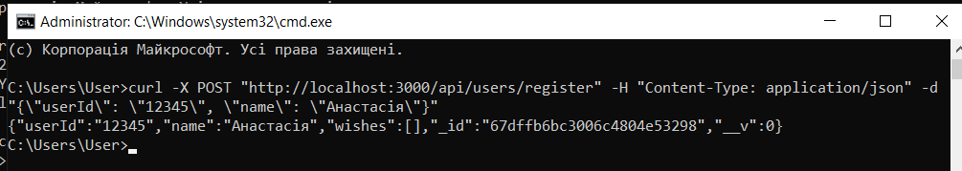
Рисунок 7.3 Успішна реєстрація користувача

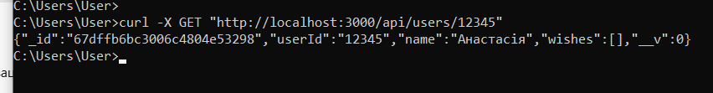
Рисунок 7.4 Успішне отримання користувача

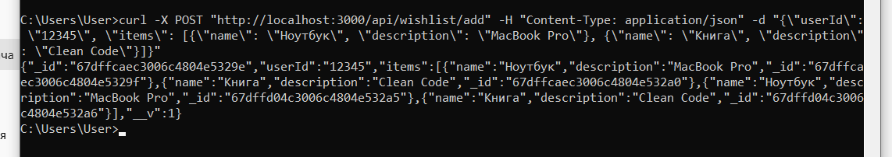
Рисунок 7.5 Успішне додавання бажань у вішлист

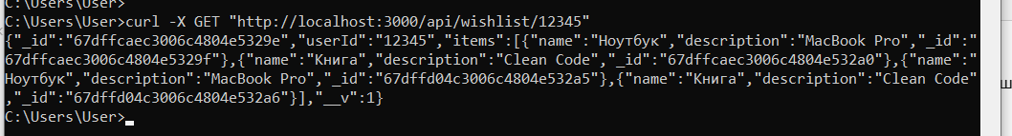
Рисунок 7.6 Успішний перегляд вішлиста користувача

7.5 Висновок до розділу 7: у розділі 7 були представлені основні етапи розробки та тестування ендпоінтів для управління користувачами та їхніми вішлистами в інформаційній системі. Початково було налаштовано сервер, підключено базу даних та створено відповідні моделі для зберігання інформації про користувачів та вішлисти.
Проектування ендпоінтів передбачало реалізацію таких функцій, як реєстрація користувачів, додавання та отримання інформації про користувачів та їхні вішлисти. Для кожного ендпоінту були визначені вхідні та вихідні дані, а також логіка обробки запитів.
Тестування ендпоінтів підтвердило їхню працездатність та відповідність вимогам, дозволивши верифікувати коректність функціонування кожної операції.

РОЗДІЛ 8. Матриця залежностей покриття вимог (Traceability Matrix)
Матриця залежностей покриття вимог є важливим інструментом у процесі розробки та тестування. Вона дозволяє візуалізувати зв'язки між визначеними вимогами до системи та тест-кейсами, розробленими для їх перевірки. Головна мета цієї матриці – забезпечити, щоб вимоги були покриті принаймні одним тест-кейсом, а також допомогти відстежити вплив змін у вимогах на обсяг тестування.

8.1 Матриця залежностей покриття вимог

Таблиця 8.1 Матриця залежностей покриття вимог
Requirement ID | TC-01 | TC-02 | TC-03 | TC-04 | TC-05 | TC-06
FR-001 | + |  |  |  |  | +
FR-002 |  | +
FR-003 |  | +
FR-004 |  |  |  | +
FR-005 |  |  | +
FR-006 |  |  |  |  | +
FR-007
FR-008
FR-009
FR-100
US-1 | + | + | + | + | + | +
US-2
PER-1
PER-2
SEC-1
SCAL-2
MAINT-1
UI-1 | + | + | + | + | + | +
UI-2
UI-3 | + | + | + | + | + | +
API-1 | + | + | + | + | + | +
API-2 | + | + | + | + | + | +
HW-1
COMM-1 | + | + | + | + | + | +

8.2 Тест-кейси
TC-01. Перевірка реєстрації користувача та відображення головного меню
Пріоритет (Priority): високий
Передумови (Preconditions):
- Користувач має акаунт Telegram.
- Бот запущений та доступний.
- Користувач ще не взаємодіяв з ботом або його дані відсутні в БД.
Кроки для виконання (Steps to reproduce):
- Відкрити чат з ботом у Telegram.
- Надіслати команду /start.
Очікуваний результат (Expected result):
- Бот відповідає вітальним повідомленням: "Ласкаво просимо до Wishi! Створи свій вішліст і дізнайся, що бажають твої друзі."
- Під повідомленням відображається клавіатура з кнопками: /add, /view, /delete, /view_user, /my_id.
- Дані користувача (user_id, username, first_name, last_name) додаються або оновлюються в колекції “users” бази даних.
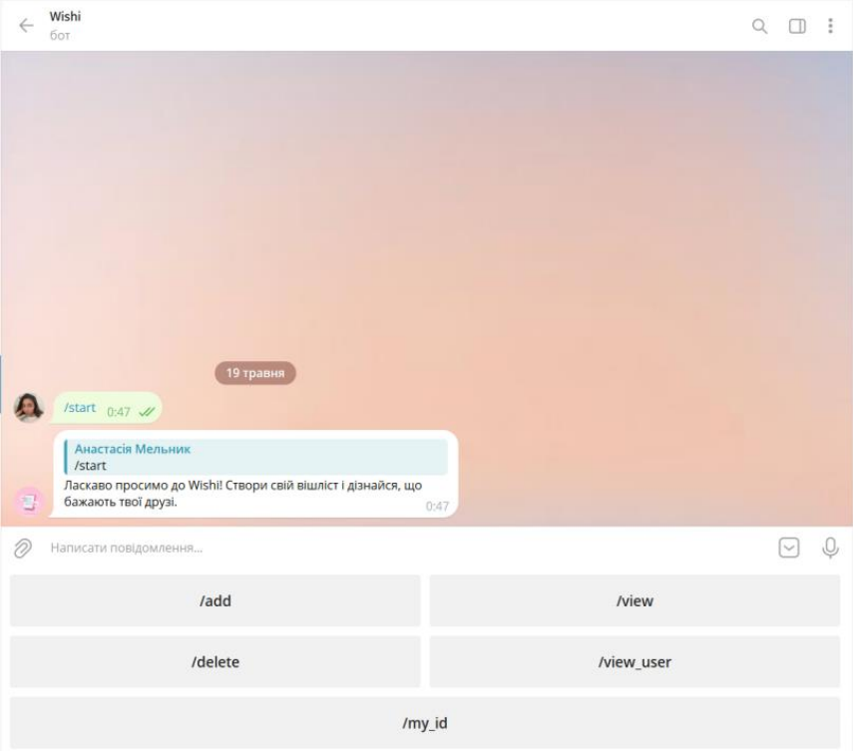
Рисунок 8.1 Успішно пройдений ТС-01
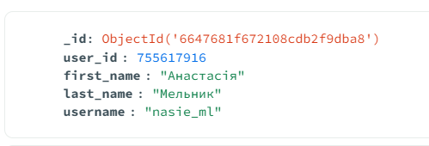
Рисунок 8.2 Успішно доданий користувач у базу даних

TC-02. Додавання бажання до вішлиста
Пріоритет (Priority): високий
Передумови (Preconditions):
- Користувач успішно розпочав взаємодію з ботом (виконано TC-01).
- Користувач авторизований (його ID є в системі).
Кроки для виконання (Steps to reproduce):
- Натиснути кнопку /add або надіслати команду /add.
- Бот відповідає: "Будь ласка, введіть бажання, яке хочете додати."
- Ввести текстове повідомлення з описом бажання (наприклад, "Ноутбук").
- Надіслати повідомлення.
Очікуваний результат (Expected result):
- Бот відповідає: "Бажання додане!"
- Введене бажання зберігається в колекції wishlists бази даних, пов'язане з user_id користувача.
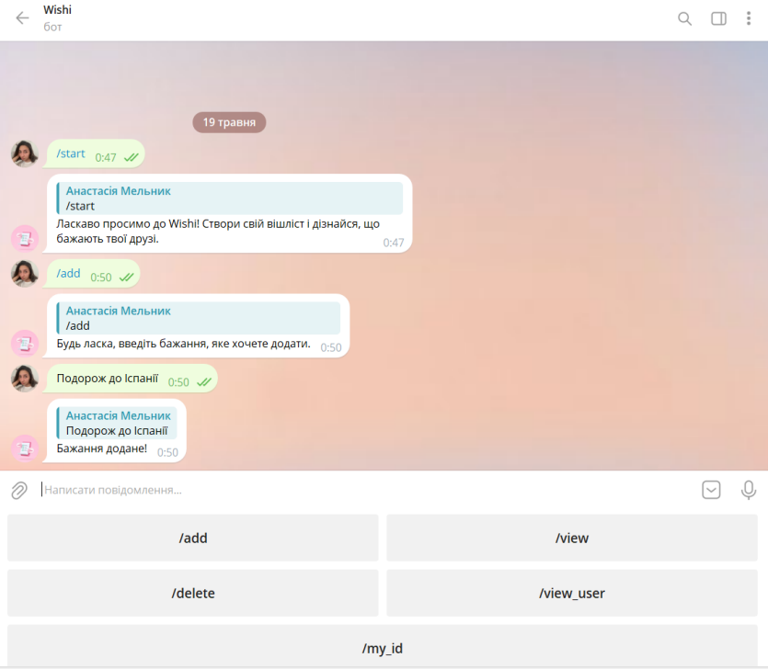
Рисунок 8.3 Успішно пройдений ТС-02

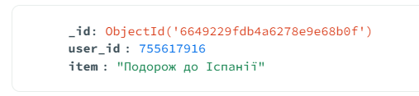
Рисунок 8.4 Успішно додане бажання у базу даних

TC-03. Перегляд власного вішлиста
Пріоритет (Priority): високий
Передумови (Preconditions):
- Користувач успішно розпочав взаємодію з ботом.
- Користувач додав хоча б одне бажання до свого вішлиста (виконано TC-02).
Кроки для виконання (Steps to reproduce):
- Натиснути кнопку /view або надіслати команду /view.
Очікуваний результат (Expected result):
- Якщо вішлист не порожній, бот надсилає повідомлення зі списком бажань користувача, кожне бажання з нового рядка (наприклад, "Ноутбук\nКнига").
- Якщо вішлист порожній, бот надсилає повідомлення: "Ваш вішліст порожній."
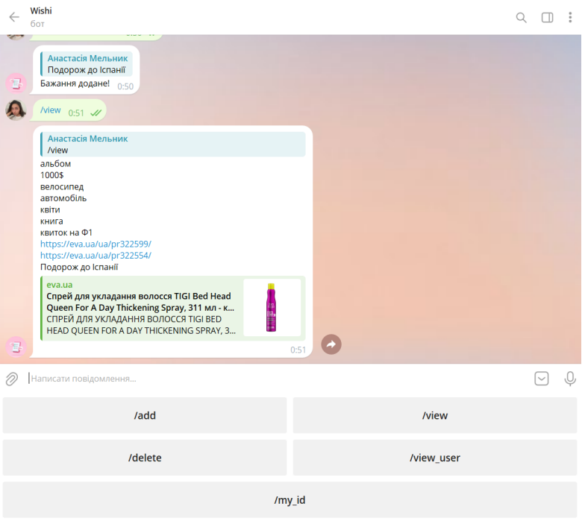
Рисунок 8.5 Успішно пройдений ТС-03

TC-04. Видалення бажання з вішлиста
Пріоритет (Priority): високий
Передумови (Preconditions):
- Користувач успішно розпочав взаємодію з ботом.
- Користувач додав хоча б одне бажання до свого вішлиста.
Кроки для виконання (Steps to reproduce):
- Натиснути кнопку /delete або надіслати команду /delete.
- Бот надсилає повідомлення "Виберіть бажання, яке хочете видалити:"
- Натиснути на кнопку з бажанням, яке потрібно видалити.
Очікуваний результат (Expected result):
- Бот надсилає повідомлення: "Бажання видалено!" (або оновлює попереднє повідомлення).
- Вибране бажання видаляється з колекції wishlists бази даних для цього користувача.
- Якщо спробувати видалити бажання з порожнього списку, бот відповість: "Ваш вішліст порожній."
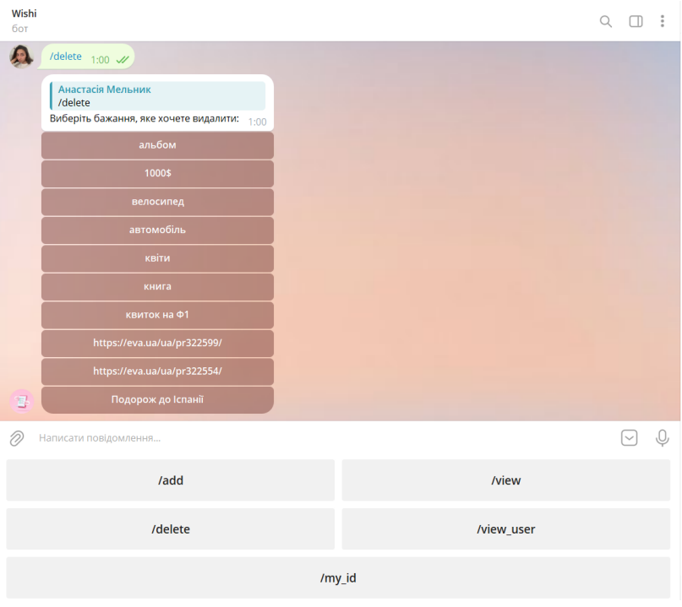
Рисунок 8.6 Випадне меню вибору бажань для видалення
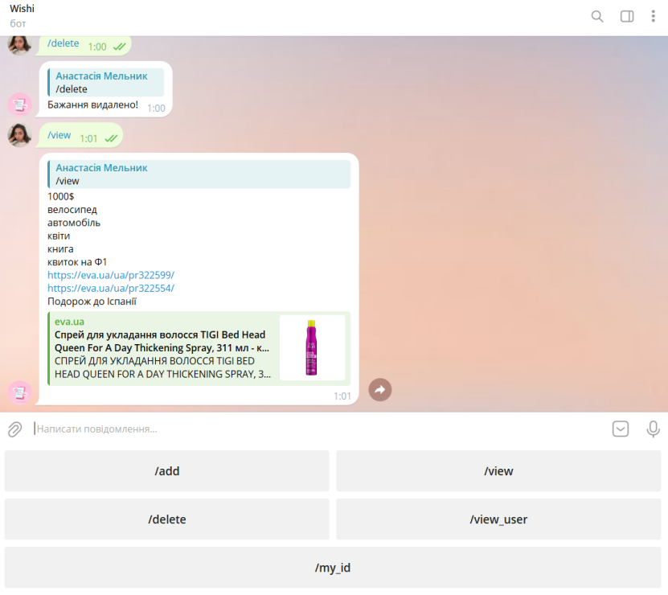
Рисунок 8.7 Успішно пройдений ТС-04

TC-05. Перегляд вішлиста іншого користувача
Пріоритет (Priority): середній
Передумови (Preconditions):
- Користувач успішно розпочав взаємодію з ботом.
- Існує інший користувач в системі (в колекції users), який має хоча б одне бажання у своєму вішлисті.
- Відомий нікнейм (username) або ID іншого користувача.
Кроки для виконання (Steps to reproduce):
- Натиснути кнопку /view_user або надіслати команду /view_user.
- Бот відповідає: "Будь ласка, введіть нік або ID користувача. Приклад: @username або 123456789".
- Ввести нікнейм існуючого користувача або його ID.
- Надіслати повідомлення.
Очікуваний результат (Expected result):
- Якщо користувач знайдений і його вішлист не порожній, бот надсилає повідомлення зі списком бажань цього користувача.
- Якщо користувач знайдений, але його вішлист порожній, бот надсилає повідомлення: "Ваш вішліст порожній." (з точки зору запитуваного користувача).
- Якщо користувач не знайдений, бот надсилає повідомлення: "Користувача не знайдено."

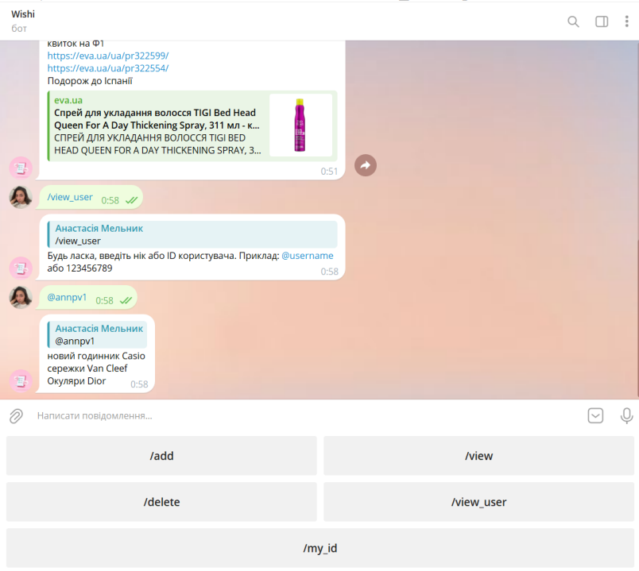
Рисунок 8.8 Успішно пройдений ТС-05 через username
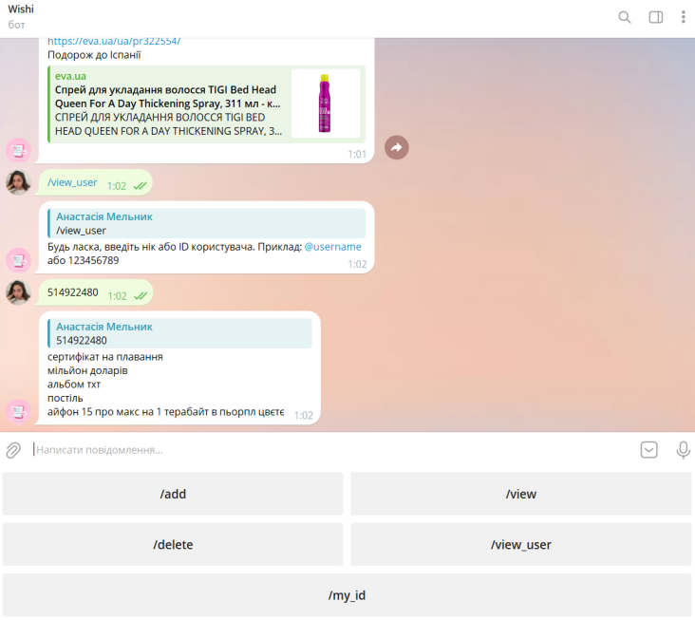
Рисунок 8.9 Успішно пройдений ТС-05 через ID

TC-06. Отримання власного ID користувача
Пріоритет (Priority): низький
Передумови (Preconditions):
- Користувач успішно розпочав взаємодію з ботом (виконано TC-01).
Кроки для виконання (Steps to reproduce):
- Натиснути кнопку /my_id або надіслати команду /my_id.
Очікуваний результат (Expected result):
- Бот відповідає повідомленням, що містить ID користувача, наприклад: "Ваш ID: 123456789".
- ID відповідає user_id користувача в базі даних.
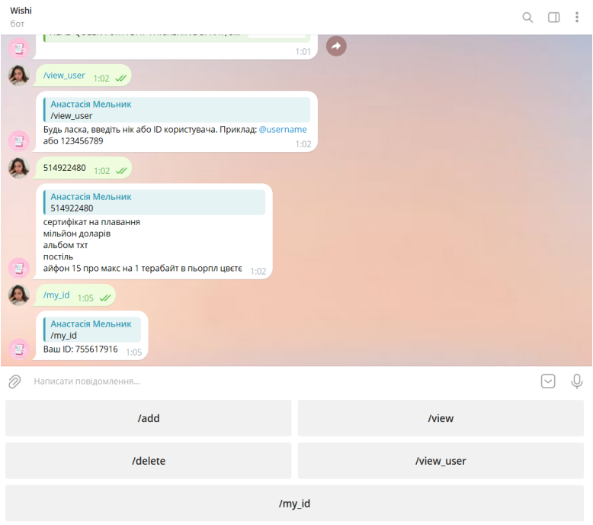
Рисунок 8.10 Успішно пройдений ТС-06

8.3 Висновок до розділу 8: у цьому розділі було розроблено та задокументовано тест-кейси для перевірки основної функціональності Telegram-бота “Wishi”. Проведено покриття вимог до системи шляхом побудови матриці залежностей, яка дозволяє впевнитися, що вимоги мають відповідні тест-кейси. Усього було реалізовано 6 тест-кейсів, які охоплюють такі критично важливі функції, як реєстрація користувача, додавання та видалення бажань, перегляд власного та чужого вішліста, а також отримання власного ID.
Усі тест-кейси успішно пройдено, що підтверджується результатами тестування. Це свідчить про коректність функцій бота відповідно до поставлених функціональних вимог.

РОЗДІЛ 9. Висновок
Під час виконання курсової роботи було успішно розроблено та представлено повноцінну інформаційну систему — Telegram-бот "Wishi", призначений для управління списками бажань. Проект продемонстрував застосування знань, отриманих під час вивчення дисципліни «Проектування та розробка інформаційних систем», для вирішення конкретної практичної задачі.
Ключові результати та досягнення: 1) визначення та обґрунтування типу інформаційної системи: було визначено, що Telegram-бот "Wishi" є веб-додатком, що функціонує як інтерактивна клієнт-серверна інформаційна система. Обґрунтовано бізнес-потребу в такому інструменті, що вирішує проблему неорганізованого зберігання бажань користувачів; 2) деталізація компонентів системи: проаналізовано та описано всі ключові компоненти інформаційної системи: апаратне забезпечення, програмне забезпечення, дані, людські ресурси та організаційні процеси; 3) проектування взаємодії з користувачем: розроблено діаграму випадків використання та детальний опис сценаріїв взаємодії для двох типів акторів: користувача та адміністратора. Це дозволило чітко візуалізувати функціональні можливості системи; 4) візуалізація процесів: створено блок-схеми наскрізних процесів для користувача та адміністратора, що наочно демонструють логіку роботи системи та послідовність дій; 5) формулювання вимог: детально описано функціональні вимоги для користувача та адміністратора, нефункціональні вимоги та вимоги до зовнішніх інтерфейсів; 6) проектування та розробка бази даних: обґрунтовано вибір нереляційної СУБД MongoDB для зберігання даних, враховуючи гнучкість схеми, зручність роботи з ієрархічними даними та масштабованість. Розроблено логічну модель бази даних, що складається з колекцій "users" та "wishlists", та продемонстровано їх заповнення; 7) проектування та розробка API endpoints: було ініціалізовано Node.js проект, налаштовано сервер та створено моделі даних за допомогою "mongoose". Спроектовано та розроблено endpoints для реєстрації користувачів, отримання інформації про них, додавання бажань до вішлиста та отримання вішлиста; 8) тестування системи: проведено тестування розроблених endpoints, що підтвердило їх працездатність. Розроблено матрицю залежностей покриття вимог та детальні тест-кейси для перевірки ключової функціональності бота. Успішне проходження всіх тест-кейсів свідчить про коректність реалізації функціоналу.
Курсова робота демонструє комплексний підхід до розробки інформаційної системи, починаючи від аналізу бізнес-потреби та формулювання вимог, і закінчуючи проектуванням архітектури, розробкою бази даних, API та тестуванням. Розроблений Telegram-бот "Wishi" є функціональним продуктом, що відповідає поставленим цілям та вимогам.

СПИСОК ВИКОРИСТАНИХ ДЖЕРЕЛ
- Класифікація інформаційних систем. На Урок. URL: https://naurok.com.ua/lekciya-klasifikaciya-informaciynih-sistem-166745.html
- Use Case Diagram Tutorial (Guide with Examples). Creately. URL: https://creately.com/guides/use-case-diagram-tutorial/
- Activity Diagram Tutorial | Easy Guide with Examples. Creately. URL: https://creately.com/guides/activity-diagram-tutorial/
- Activity Diagrams – Unified Modeling Language (UML). GeeksforGeeks. URL: https://www.geeksforgeeks.org/unified-modeling-language-uml-activity-diagrams/
- Лекція 9. Проектування баз даних. Elib LNTU. URL: https://elib.lntu.edu.ua/sites/default/files/elib_upload/%D0%95%D0%9D%D0%9F_%D0%A1%D0%B0%D0%B2%D0%B0%D1%80%D0%B8%D0%BD_%D0%9B%D0%B5%D0%BF%D0%BA%D0%B8%D0%B9/teoretic/lec9.html
- Проектування інформаційних систем. КНУБА. URL: https://www.knuba.edu.ua/wp-content/uploads/2022/10/%D0%9F%D1%80%D0%BE%D0%B5%D0%BA%D1%82%D1%83%D0%B2%D0%B0%D0%BD%D0%BD%D1%8F-%D1%96%D0%BD%D1%84%D0%BE%D1%80%D0%BC%D0%B0%D1%86%D1%96%D0%B9%D0%BD%D0%B8%D1%85-%D1%81%D0%B8%D1%81%D1%82%D0%B5%D0%BC.pdf
- Telegram Bot API | Documentation. Postman API Network. URL: https://www.postman.com/aviation-physicist-17508953/ton-master/documentation/wnllsx2/telegram-bot-api
- A Beginner Guide to Telegram Bot API. Apidog Blog. URL: https://apidog.com/blog/beginners-guide-to-telegram-bot-api/
- Як створити бота в Телеграмі. Блог HOSTiQ.ua. URL: https://hostiq.ua/blog/ukr/chatbot-telegram/
- Connecting MongoDB With Express: A Comprehensive Guide. DevsArticles. URL: https://devsarticles.com/mongo-db-connection-with-express-js
- How to Connect Node to a MongoDB Database?. GeeksforGeeks. URL: https://www.geeksforgeeks.org/how-to-connect-node-js-to-a-mongodb-database/
- Mongoose v8.14.1: Schemas. MongooseJS. URL: https://mongoosejs.com/docs/guide.html
- MongoDB Schema Design Best Practices and Techniques. GeeksforGeeks. URL: https://www.geeksforgeeks.org/mongodb-schema-design-best-practices-and-techniques/
- MongoDB schema design - Key considerations. DEV Community. URL: https://dev.to/patfinder/mongodb-schema-design-key-excerpts-2fc0
- How to test API Endpoint? - Node.js. ReqBin. URL: https://reqbin.com/req/nodejs/zvxdp4hd/test-api-endpoint
- How to automate API testing of web apps with fetch in Node.js. GitHub Gist. URL: https://gist.github.com/tatsuyasusukida/c21445d4a36b07013d79b2baa54e6d61
- API testing. Playwright. URL: https://playwright.dev/docs/api-testing

